Samsung presenta nuevos smartphones 2018

Ciudad de México, 25 de junio de 2018 – Samsung Electronics presenta en México nuevos equipos con características que satisfacen necesidades y estilos de vida para diferentes usuarios. Los integrantes que se suman a la familia Galaxy, son parte de la expansión del portafolio de la empresa para la segunda mitad del año.

“Al usuario le gusta expresar su personalidad a través de la tecnología, siendo el color uno de los sellos distintivos y que más les atraen; al mismo tiempo busca equipos que satisfagan sus necesidades, siendo accesibles en sus posibilidades. De ahí que, este lanzamiento y oferta de nuevos teléfonos, vayan dirigidos a perfiles variados, donde cualquiera podrá encontrar el que más le guste”, comentó Claudia Contreras, Directora Senior de Mercadotecnia para Samsung Electronics México.

Galaxy S9+, ahora en coral blue y con mayor capacidad

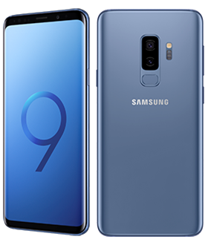

Samsung México anuncia la disponibilidad de una edición única del Samsung Galaxy S9+ con 128 GB de almacenamiento y el excepcional color “Coral Blue”. Esta nueva versión incorpora todas las funcionalidades de Galaxy S9+, entre las que se incluyen: escaneo del iris y de huellas dactilares, reconocimiento facial con tecnología de inteligencia artificial, resistencia al agua y al polvo (IP68), funciones de carga rápida e inalámbrica y la doble cámara con Dual Aperture y modo Super Slow-mo que produce imágenes increíbles con una alta calidad fotográfica y un rendimiento excepcional, incluso en condiciones de baja iluminación.

Destaca por su extraordinaria capacidad de almacenamiento interno de 128 GB que es expandible con tarjeta de memoria micro SD de hasta 400 GB.

Galaxy A6+, sorprendente por su tecnología
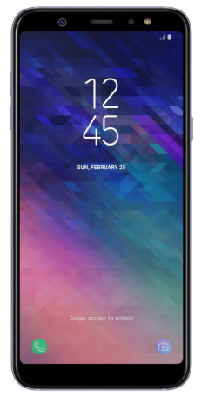
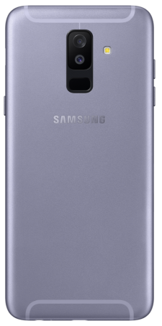

Galaxy A6+, combina funciones prácticas para su uso cotidiano y un diseño elegante junto con una cámara de gran calidad para que el usuario elija cómo desea expresarse.

Con avanzadas cámaras delante y detrás, un nuevo diseño premium y la icónica pantalla Infinity Display de 6.0” FHD Super AMOLED, el nuevo modelo de la serie Galaxy A está disponible en dos colores: negro y lavanda.

Las potentes cámaras delantera y posterior de Galaxy A6+ permiten tomar magníficas fotos en cualquier momento y de la manera más sencilla. Además, gracias a un flash LED frontal ajustable, el usuario puede tomar atractivas selfies tanto de día, como de noche.

La cámara dual de Galaxy A6+ mejora todavía más la captura de imágenes y los mejores momentos del día con el modo Enfoque Dinámico, el cual permite que el usuario controle la profundidad de campo de la imagen y el efecto “bokeh’’ o desenfoque de fondo de un retrato, tanto antes como después de tomar una fotografía. Igualmente, el usuario puede adornar las fotografías con diferentes patrones de desenfoque como corazones, estrellas y otras formas, para crear fondos únicos y personalizados.

Así mismo, con Galaxy A6+ el usuario vivirá una experiencia de sonido mucho más envolvente para disfrutar las películas o la música con la tecnología de audio Dolby Atmos a través de los audífonos. Galaxy A6+ reproduce una completa gama de sonidos, desde los agudos hasta los graves, con una nitidez y fidelidad excepcional, ofreciendo una experiencia de audio más potente y envolvente. El usuario puede activar el efecto Dolby Atmos para transformar el audio y sumergirse en un impresionante torrente de sonido.

Por su parte, la pantalla Infinity Display, va más allá de los bordes físicos del smartphone. Sus curvas suaves y elegantes, y su diseño metálico, consiguen una mayor durabilidad, permitiendo que el smartphone sea más cómodo en la mano.

Galaxy A6+ incluye varias de las funciones más aclamadas de los smartphones insignia de Samsung, como la seguridad del reconocimiento facial y del escaneo de huellas dactilares para desbloquear y acceder al dispositivo de forma fácil y rápida.

Con la función App Pair la multitarea es más eficiente, aprovechando al máximo la gran pantalla ergonómica de Galaxy A6+, permitiendo que el usuario seleccione un par de aplicaciones que compartirán pantalla, reduciendo el tiempo a la mitad y duplicando el beneficio. Con la función Always on Display el usuario puede ver información esencial sin necesidad de desbloquear el teléfono, ahorrando tiempo y batería.

Galaxy A6+ también es compatible con el asistente digital de Samsung, Bixby Vision, Home y Reminder. Bixby ayuda al usuario a completar diversas tareas cotidianas, convirtiendo al Galaxy A6+ en un smartphone todavía más inteligente y útil.

Galaxy J4, J6 y J8: Dispositivos con grandes características

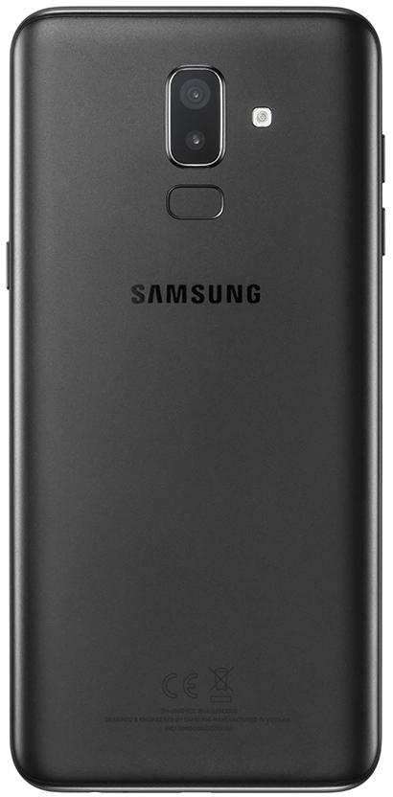
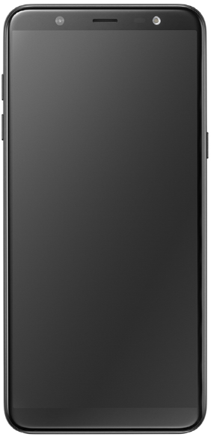
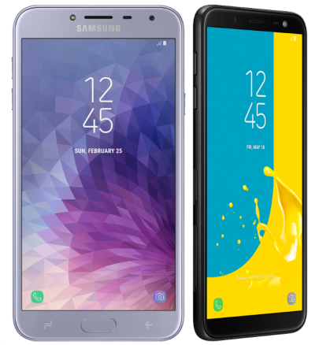

Galaxy J4 es el smartphone que explora el potencial de la línea J, ofreciendo el ya reconocido diseño de la marca y pantalla Super AMOLED de 5.5", que reproduce imágenes con niveles de contraste y colores realistas, ideal para ver las series y películas favoritas.

Para las selfies perfectas, Galaxy J4 está equipado con cámara frontal de 5MP (F2.2) y flash LED ajustable con tres niveles de diferente intensidad. Mientras que la cámara trasera cuenta con 13MP y una apertura F1.9, proporcionando buenas imágenes incluso en ambientes de poca luz. Y, para facilitar la organización de las fotos, la Galería ha sido mejorada permitiendo buscar de forma rápida y práctica la imagen deseada.

Galaxy J4 cuenta con procesador Exynos 7570 Quad-core 1.4GHz, 2GB de RAM y 32GB * de almacenamiento interno, con posibilidad de expansión hasta 256GB vía tarjeta de memoria, y batería de 3.000 mAh, garantizando un excelente desempeño en las actividades diarias.

Por su parte, Galaxy J6 llega al mercado con un diseño renovado y mucho más elegante, ofreciendo mayor comodidad para el uso por largos períodos, así como diferentes opciones de color para que el usuario pueda elegir el que más se adapte a su estilo. Otra novedad presente en el nuevo modelo es el Infinity Display y una gran pantalla de 5.6" HD.

Para completar la experiencia audiovisual, Galaxy J6 cuenta con la tecnología Dolby Atmos que transmite sonido en 360º, dando la sensación de que el usuario está en el centro de la acción.

Galaxy J6 cuenta con cámara trasera de 13MP (F1.9) y frontal de 8MP (F1.9), esta última con flash LED ajustable con tres niveles de diferente intensidad, permitiendo que el usuario elija la luz más adecuada para la situación. También es posible hacer las imágenes más divertidas y personalizadas con la amplia gama de filtros y adhesivos de Realidad Aumentada (RA).

Con procesador Exynos 7870 Octa-core de 1.6 GHz, 2GB y 32GB* de almacenamiento interno, que se puede ampliar hasta 256GB con tarjeta microSD, Galaxy J6 está equipado con lector de huellas digitales, para garantizar la seguridad de la información.

Por último, pero no menos importante, Galaxy J8, el hermano mayor de la serie. Un smartphone con pantalla de 6” HD Super AMOLED, Infinity Display y Dual Camera trasera. Procesador Qualcomm Snapdragon 450 Octa-core y conectividad LTE que sin duda proporcionan al usuario una navegación y funcionamiento de gran nivel. Los usuarios podrán encontrar en este equipo un atractivo diseño. Adicional a un sensor de huella en la parte trasera para su comodidad.

Precio aproximado y colores disponibles

Modelo | Precio | Color
Galaxy S9+ | $22,399.00 pesos | Coral Blue
Galaxy A6+ | $7,999.00 pesos* | Negro o lavanda
Galaxy J8 | $6,999 pesos*  (Disponible a partir de Septiembre) | Negro o lavanda
Galaxy J6 | $5,499.00 pesos* | Negro o lavanda
Galaxy J4 | $4,299.00 pesos* | Negro o lavanda

Preventa Exclusiva Samsung

Los nuevos integrantes de la familia Galaxy podrán adquirirse en preventa a partir del hoy en shop.samsungstore.mx y tiendas Samsung oficiales en México (Polanco, Santa Fe y Querétaro):

Modelo | Fecha de la preventa | Promoción en Preventa
Galaxy S9+ | Del 25 junio al 6 julio | Bocina Harman Kardon Onyx Studio 4** y 50% Samsung protect**  ** hasta agotar existencias
Galaxy A6+ | Del 25 al 29 junio | 1 Dual layer cover negro  **hasta agotar existencias
Galaxy J6 | Del 25 al 29 junio | 1 Dual layer cover negro  **hasta agotar existencias
Galaxy J4 | Del 25 al 29 junio | 1 Dual layer cover negro  **hasta agotar existencias

Posterior a la preventa, los nuevos smartphones podrán comprarse en shop.samsungstore.mx, en las tiendas Samsung Experience Stores ubicadas en Santa Fe, Polanco y Querétaro, así como en Telcel, AT&T, Telefónica Movistar, cadenas comerciales y tiendas departamentales.

Samsung Beyond

Samsung Beyond es la plataforma que integra todos los programas de la marca en un universo de posibilidades para ofrecer al usuario una experiencia completa de beneficios y servicios que se encuentran disponibles a partir de la compra de alguno de los productos Samsung.

Samsung Beyond integra beneficios financieros como el programa “Cambia tu smartphone”, hasta aplicaciones como Samsung Health que ayuda al usuario a monitorear la actividad que realiza, así como llevar el control de su nutrición y horas de sueño proporcionándole datos útiles sobre su progreso y condición.

Para más información sobre Samsung Beyond, visita www.samsung.com/mx/beyond

Samsung Blue Coins

A partir del 19 de junio, el programa de recompensas “Blue Coins” estará disponible únicamente a través de shop.samsungstore.mx por medio del cual los consumidores obtendrán un 10% en cupones*, en la compra de smartphones, wearables y accesorios. Los cupones que el cliente obtenga podrán ser utilizados para adquirir cualquier producto Samsung* en su siguiente compra en línea.

“Blue Coins” son acumulables y tienen validez de un año, brindando exclusivos beneficios a los consumidores.

*Consultar términos y condiciones en www.shop.samsungstore.mx

Sobre Samsung Electronics Co., Ltd.
Samsung inspira al mundo y diseña el futuro con ideas y tecnologías innovadoras. La compañía está redefiniendo el mundo de las TVs, smartphones, wearables, tabletas, electrodomésticos, sistemas de conexión y memoria, sistema LSI, fundición de semiconductores y soluciones LED. Para conocer las últimas noticias, por favor visite la Sala de Prensa de Samsung en http://news.samsung.com/mx

